GEOMETRÍA ANALÍTICA
PLANO CARTESIANO
El plano cartesiano está formado por dos rectas perpendiculares, una horizontal y otra vertical que se cortan en un punto. La recta horizontal es llamada eje de la abscisas o de la equis(X), y la vertical, eje de las ordenadas o de las yes(Y);el punto donde se cortan recibe el nombre de origen.
o
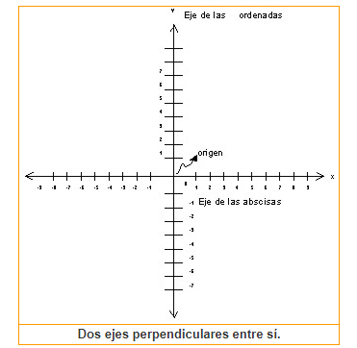
El plano cartesiano tiene como finalidad describir la posición de puntos, los cuales se representan por sus coordenadas o pares ordenados.
Las coordenadas se forman asociando un valor del eje x a uno de la y, respectivamente, esto indica que un punto P se puede ubicar en el plano cartesiano tomando como base sus coordenadas, lo cual se representa como:
P(x,y)
Para localizar puntos en el plano cartesiano se debe llevar a cabo el siguiente procedimiento:
- Para localizar la abscisa o valor de x, se cuentan las unidades correspondientes hacia la derecha si son positivas o hacia la izquierda si son negativas, a partir del punto de origen, en este caso el cero.
- Desde donde se localiza el valor de x, se cuentan las unidades correspondientes ( en el eje de las ordenadas) hacia arriba si son positivas o hacia abajo, si son negativas y de esta forma se localiza cualquier punto dadas ambas coordenadas

